Notfallbox Mini: Benutzer-Funktionen 16
Navigation
⇐ | Inhaltsverzeichnis | ✘

SSH-Login
Damit man die Notfallbox Mini auch aus dem Web-Browser aus verwalten und damit keinen separaten SSH-Client benötigt, haben wir - wie bei der Notfallbox selbst - einen SSH-Web-Client eingebaut.
Beim ersten Login erhält man noch die Fehlermeldung, dass die Verbindung unsicher sei. Je nach Browser wird einem empfohlen, die Verbindung nicht herzustellen. Das liegt daran, dass das SSL-Sicherheits-Zertifikat. welches für den SSH-Webclient genutzt wird, selbst-signiert ist. Daran können wir leider nichts ändern. Bitte daher das „unsichere“ Zertifikat akzeptieren.
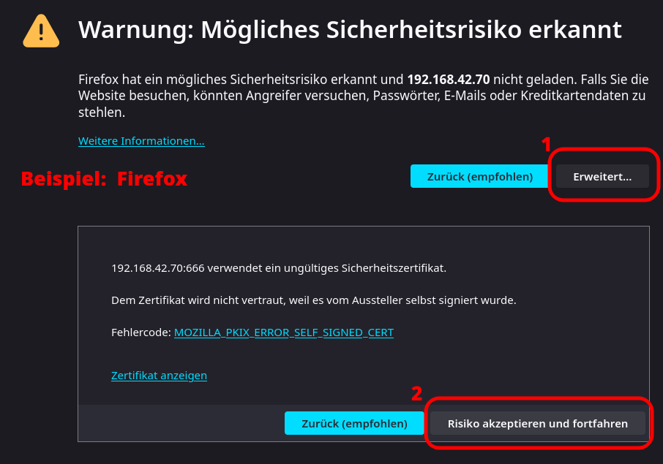
Danach öffnet sich ein neues Fenster / ein neuer Tab, und man erhält im Browser die Möglichkeit, sich bei der Notfallbox Mini anzumelden. Der Default-Login ist notfallbox/notfallbox solange der Verwalter die Passwörter nicht geändert hat.
Mit einem Klick/Tipp in den leeren Bereich erhält man das Kontext-Menü, in welchem man beispielsweise die Anzeigefarben umkehren kann. Wir finden, dass weisse Schrift auf schwarzem Grund besser aussieht für die Augen.
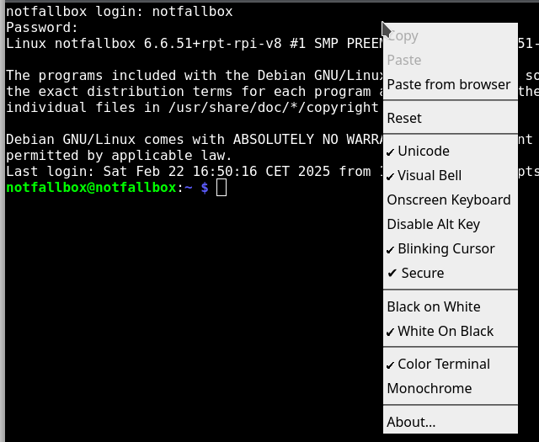
Hat man sich erfolgreich angemeldet, stehen einem ALLE Linux-Kommandos zur Verfügung.
Der Benutzer notfallbox hat über das Kommando sudo Root-Rechte. Daher bitte nur nutzen, wenn man weiss, was man tut.
Mittels des folgenden Kommandos kann man die Notfallbox Mini neu starten:
sudo reboot
Mittels des folgenden Kommandos kann man die Notfallbox trennen. Nach ca. 30 Sekunden kann dann der Strom von der Notfallbox Mini getrennt werden.
sudo poweroff
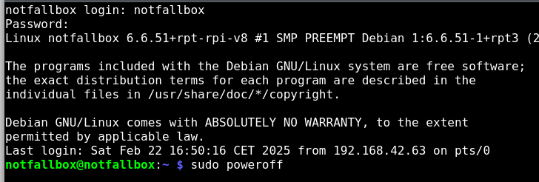
Navigation
⇐ | Inhaltsverzeichnis | ✘

